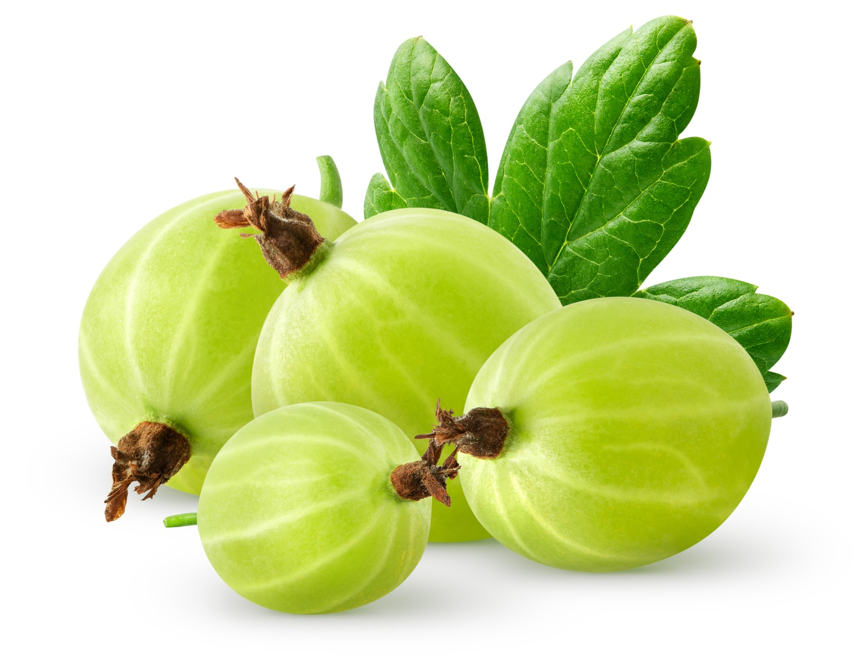

АГРЭСТ

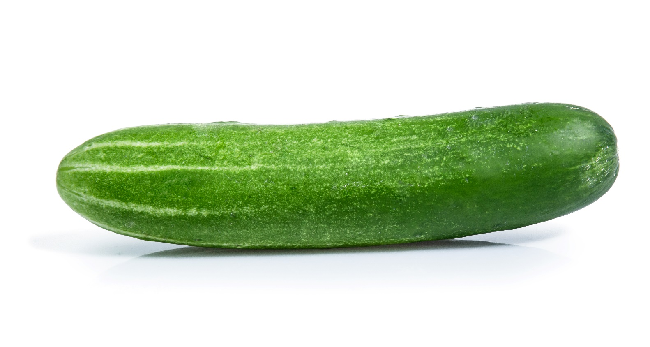

АГУРОК
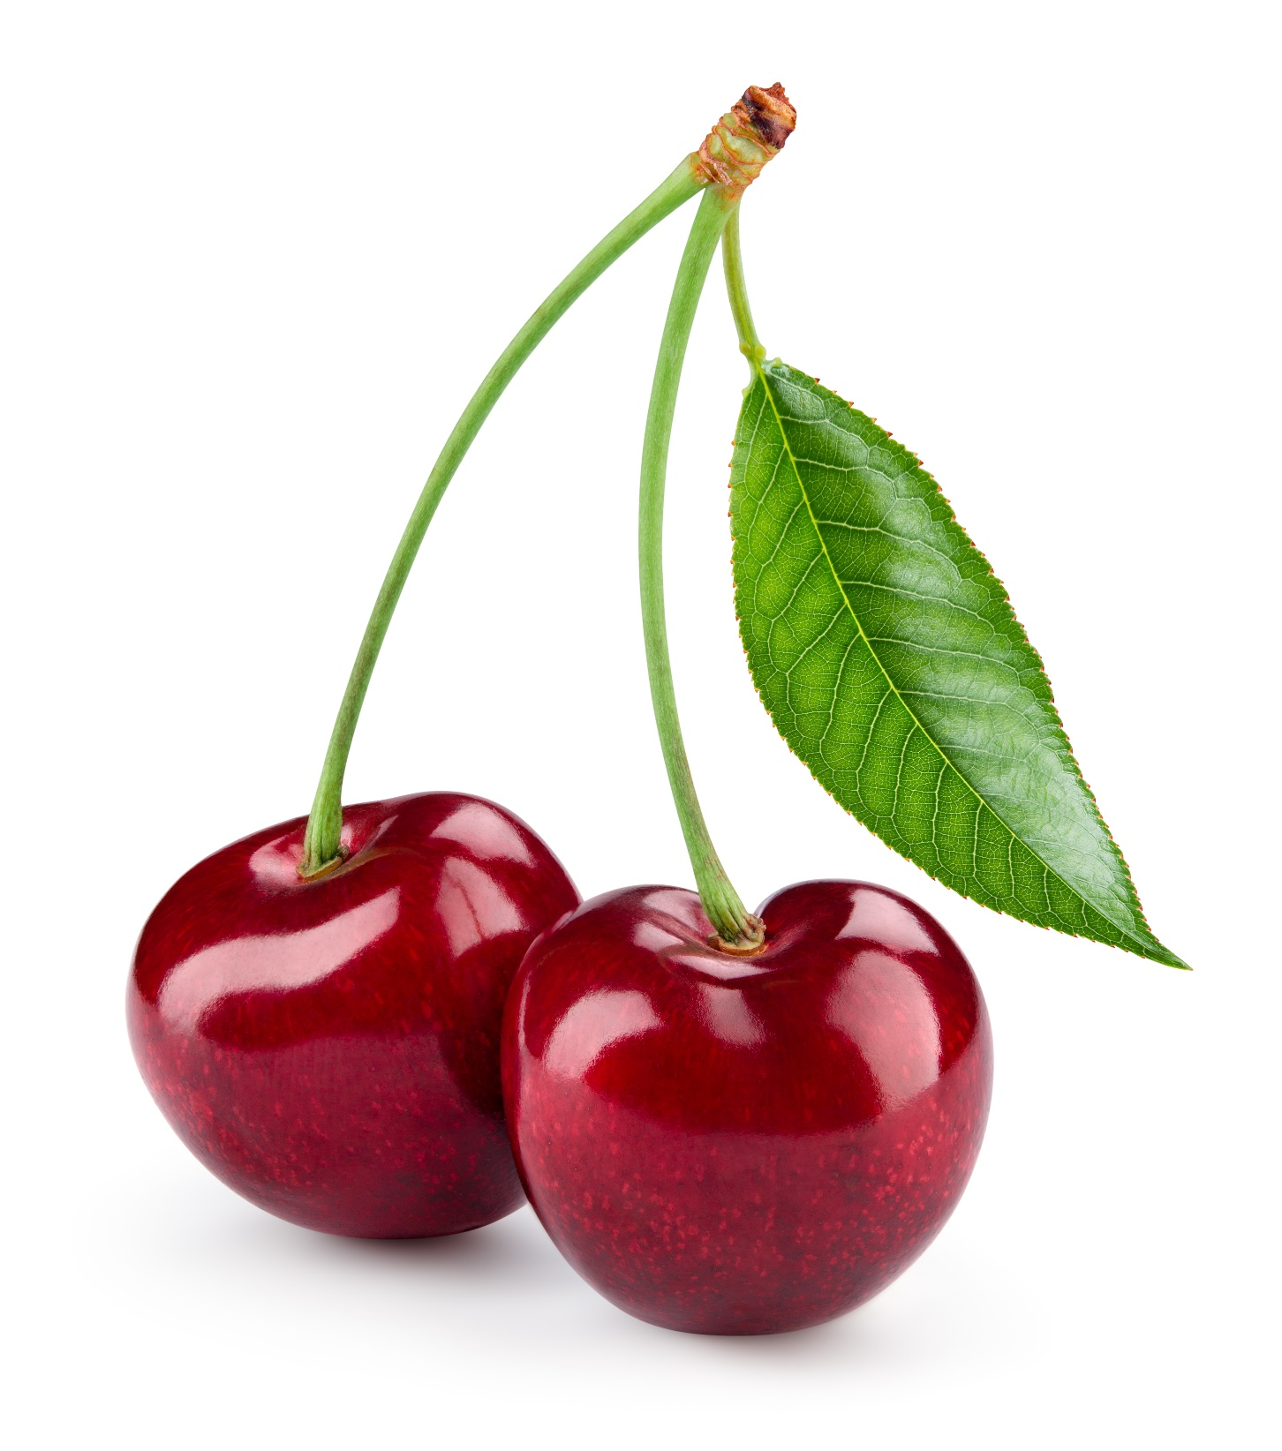

ВІШНЯ
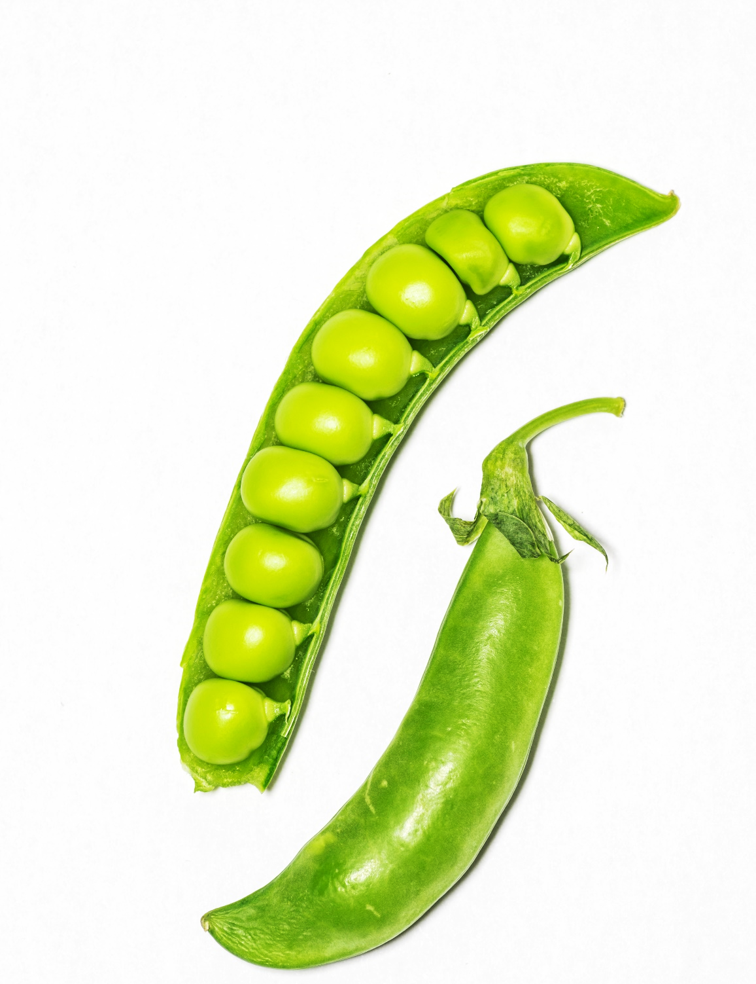

ГАРОХ
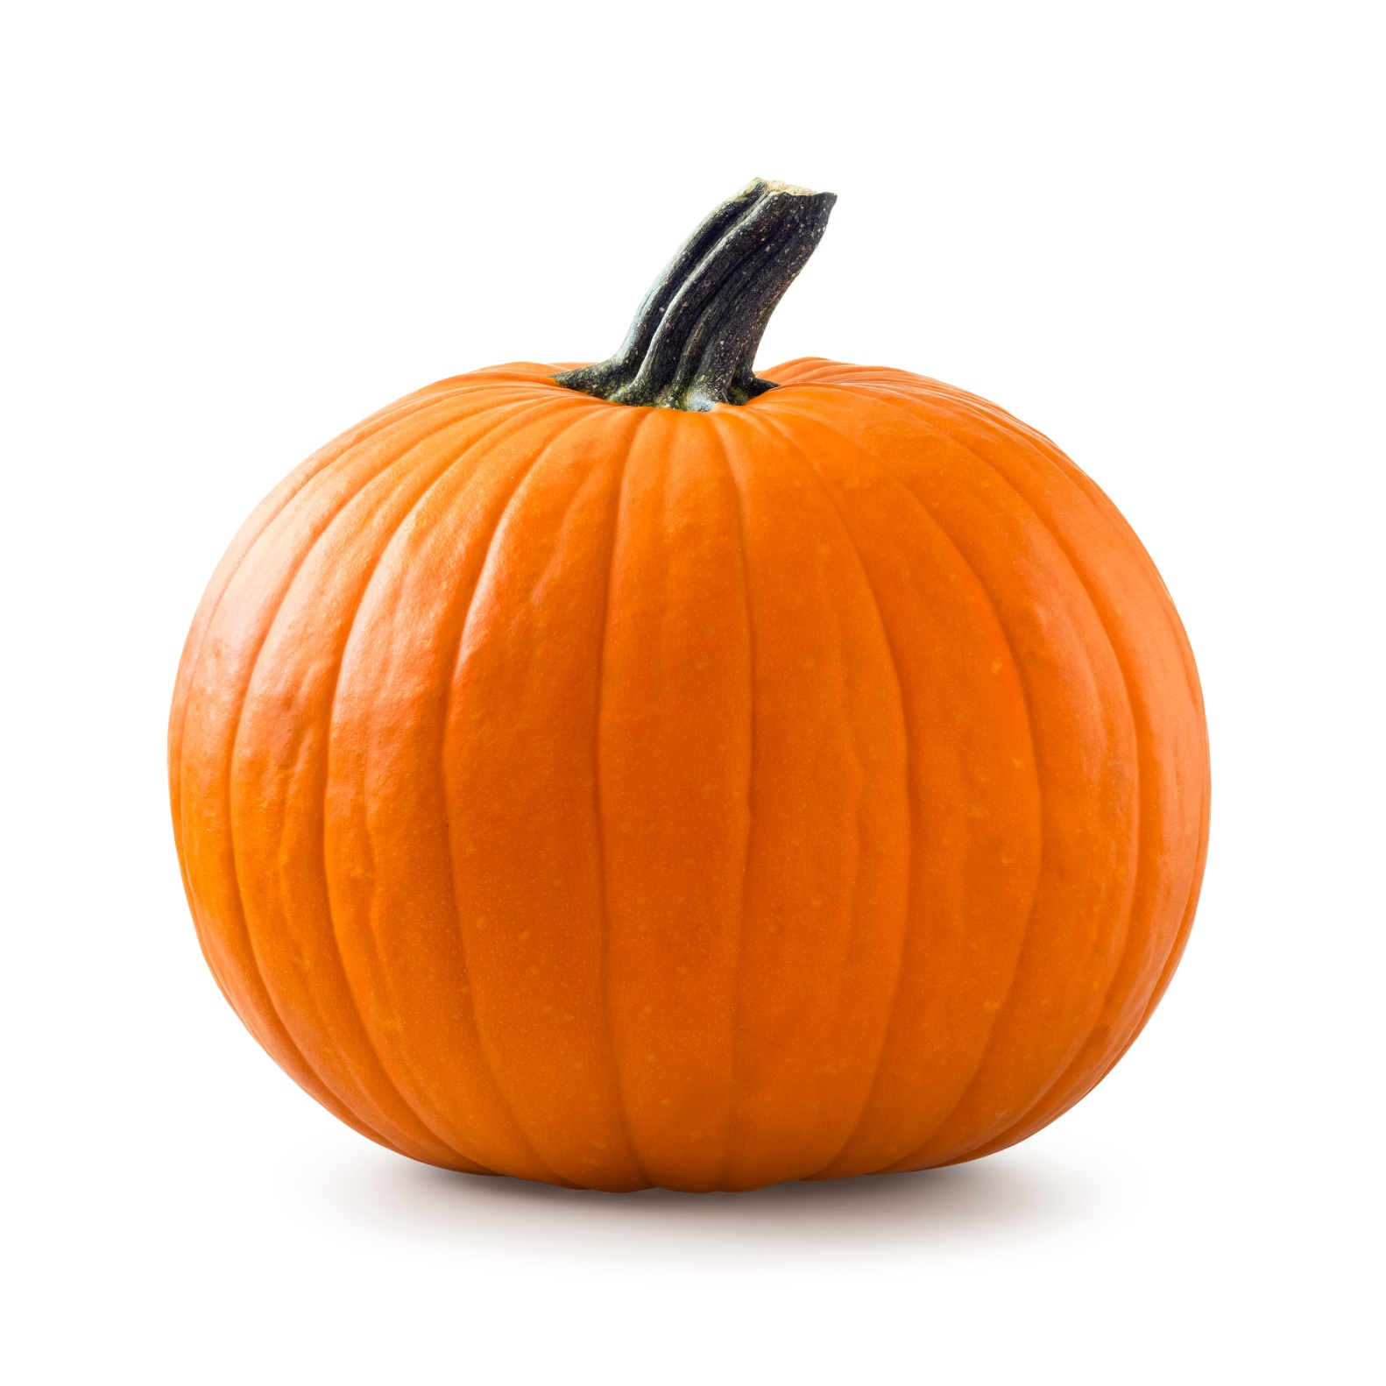

ГАРБУЗ
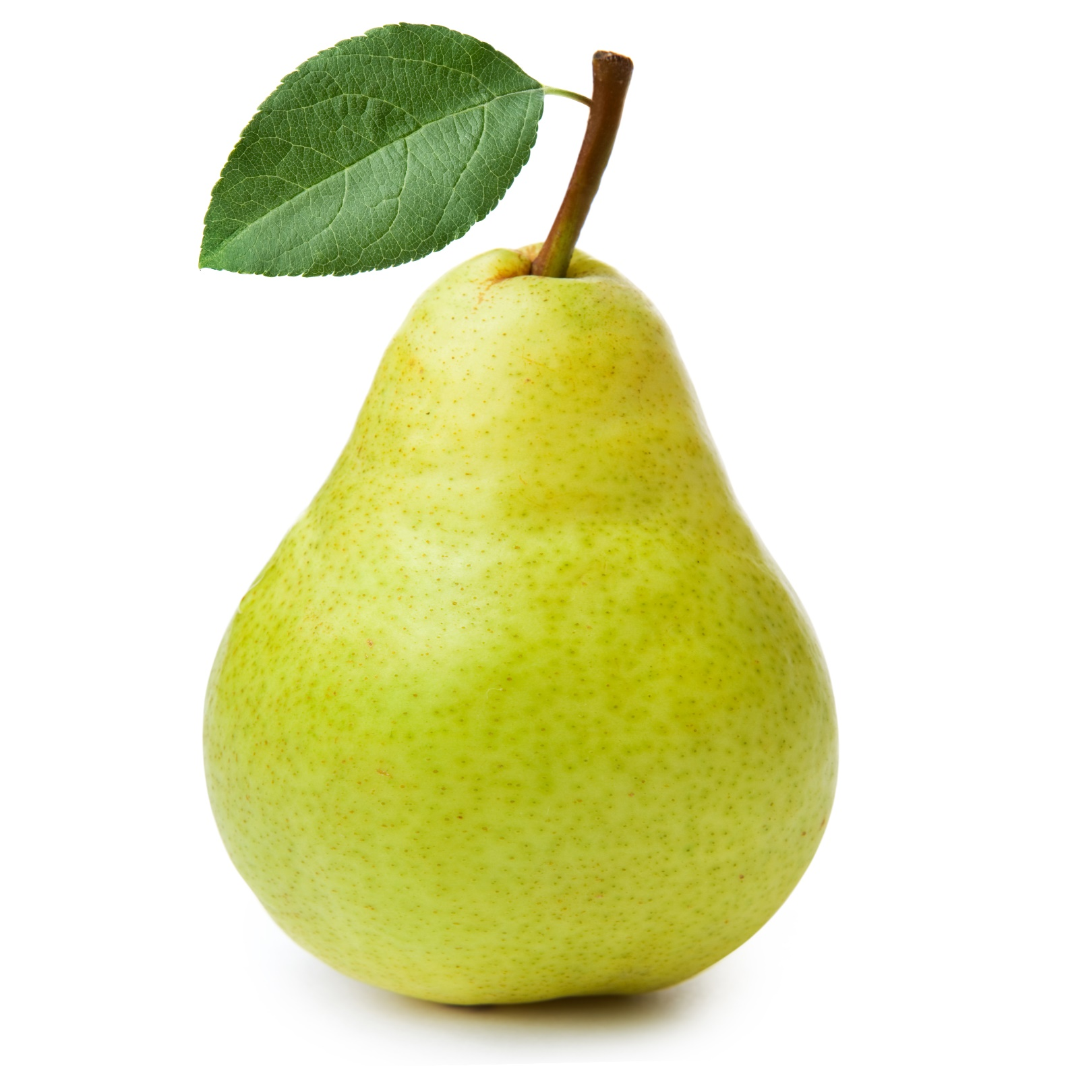

ГРУША

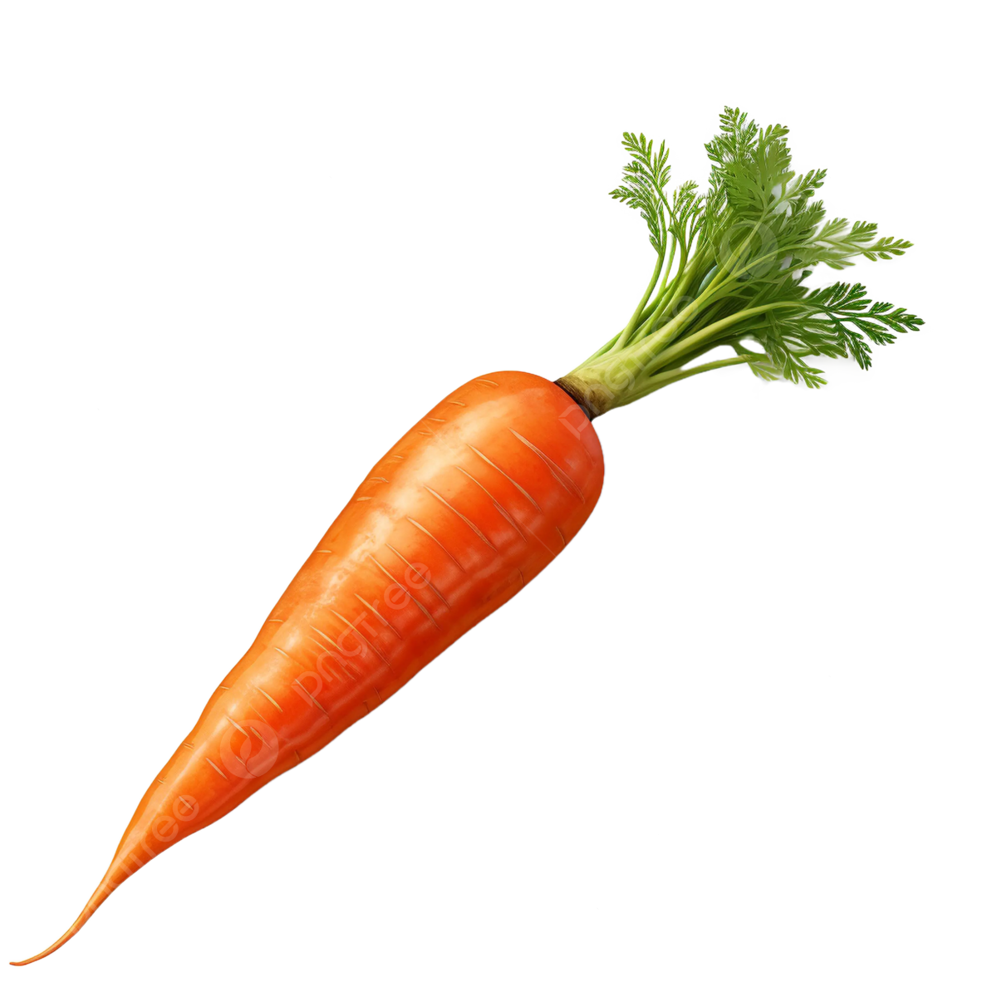
МОРКВА


НАСТАЎНІЦА



ВУЧАНЬ



ВУЧАНІЦА

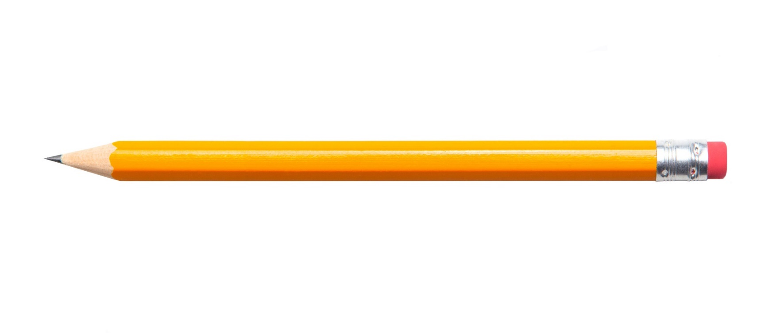
АЛОВАК

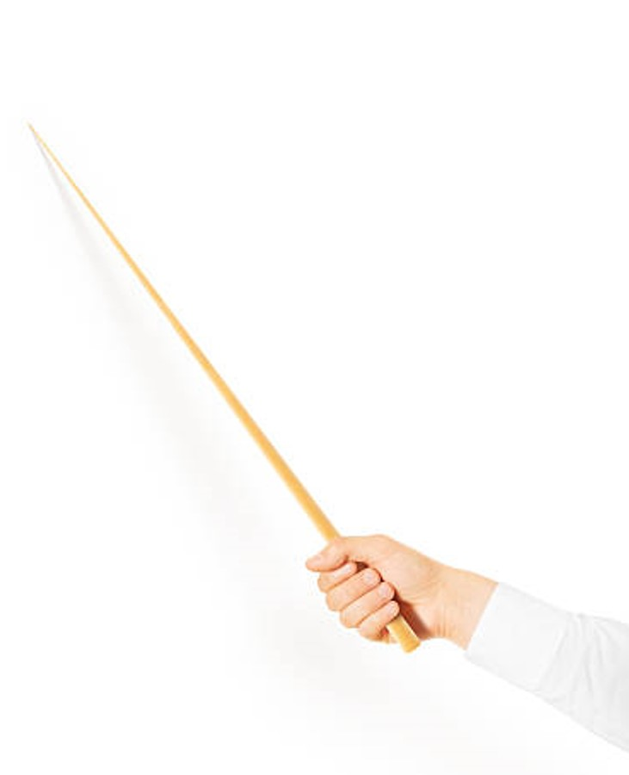

УКАЗКА

СІНІ

ЧОРНЫ

ЧЫРВОНЫ

ЖОЎТЫ

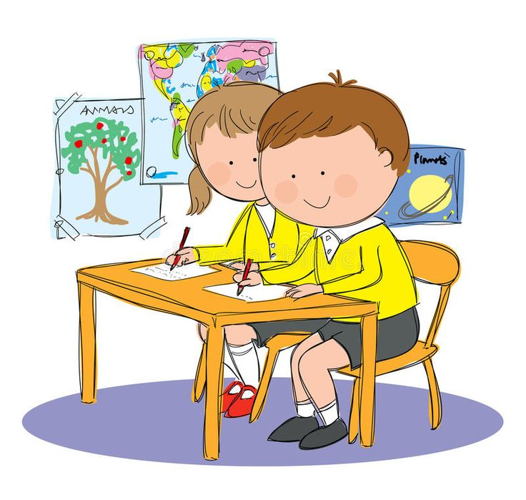

ВУЧНІ ПІШУЦЬ

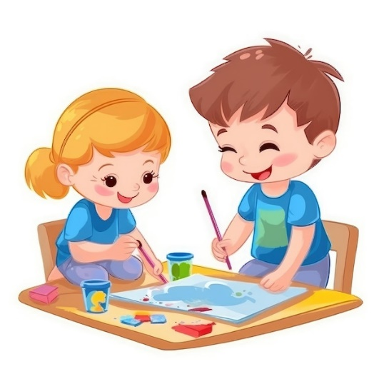

ВУЧНІ МАЛЮЮЦЬ

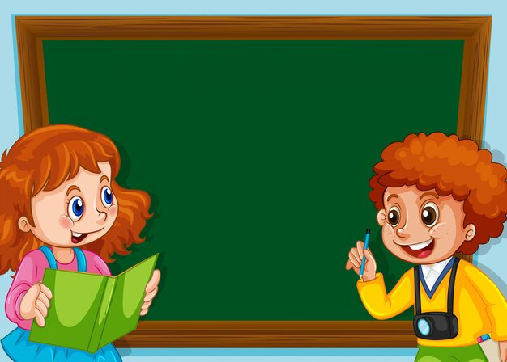
2+2=4
4-2=2

ВУЧНІ ЛІЧАЦЬ

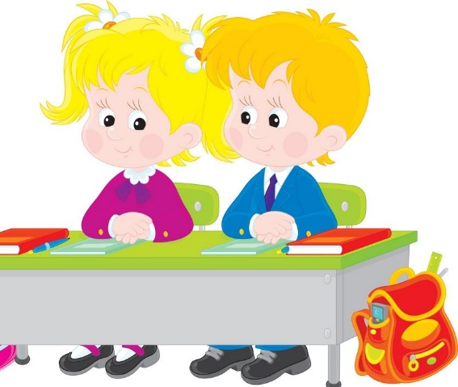

ВУЧНІ СЛУХАЮЦЬ

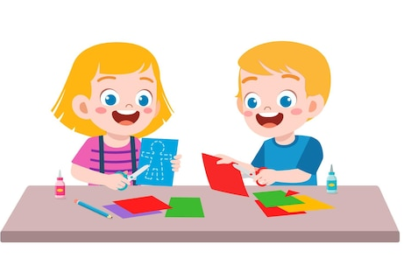

ВУЧНІ ВЫРАЗАЮЦЬ

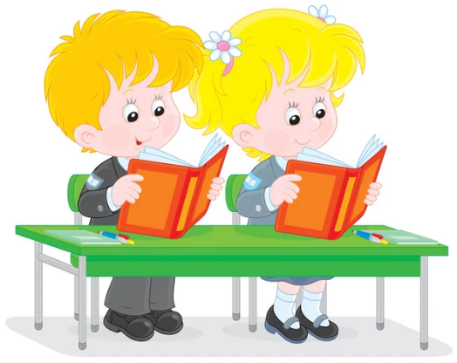

ВУЧНІ ЧЫТАЮЦЬ

